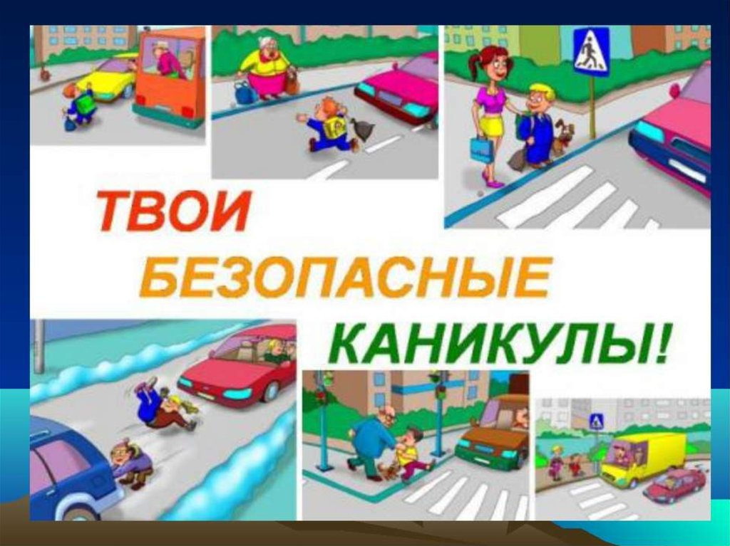

Детская безопасность в период

осенних каникул
В самом разгаре пора школьных каникул, однако реальность такова, что во время каникул дети разных возрастов очень часто остаются без присмотра. Чтобы каникулы прошли не только интересно, но и безопасно, взрослым следует напомнить и привить своим детям правила безопасного поведения, затрагивающие несколько аспектов.
1. Правила пожарной безопасности. Не оставляйте малолетних детей одних дома без присмотра, убирайте с видного места спички, зажигалки в недоступные для детей места. Обязательно проведите с детьми беседу на общеизвестную тему: «Спички детям - не игрушка». Трагические случаи наглядно доказывают: главная причина гибели детей на пожаре кроется в их неумении действовать в критических ситуациях. Во время пожара у маленьких детей срабатывает подсознательный инстинкт: ребенок старается к чему-то прижаться, куда-то спрятаться, ищет мнимое убежище - под кроватью, под столом. Поэтому обязательно научите ребенка действиям при пожаре, покажите ему возможные выходы для эвакуации. Очень важно научить детей не паниковать и не прятаться в случае пожара. Чувство опасности, исходящее от огня, ребенку нужно прививать с раннего детства. Соблюдение правил безопасности должно войти в привычку каждого.
2. Правила безопасности на дорогах и улице. Научите ребенка осторожности на дороге, ориентации по основным знакам дорожного движения и правилам безопасного передвижения по травмоопасным местам, а также расскажите ему о правилах личной безопасности. Нельзя гладить и тем более дразнить бездомных животных. Не рекомендуется разговаривать с незнакомыми людьми и обращать внимание на знаки внимания или какие-либо приказы посторонних. Не стоит без ведома родителей уходить в лес, на водоемы, а также уезжать в другой город. Категорически запрещается играть вблизи железной дороги или проезжей части, а также ходить на пустыри, заброшенные здания, свалки и в темные места.
3. Правила безопасного поведения с неизвестными ребёнку предметами. Объясните ребенку, что такое легковоспламеняющиеся, колящие, режущие, взрывоопасные и огнестрельные предметы и какие опасности они несут. Расскажите о том, что нельзя их поднимать, разбирать и играть с ними, если вдруг ребёнок обнаружит что-то подобное на улице.
4. Правила безопасности в быту. Дети должны знать о том, что без присмотра взрослых нельзя принимать лекарственные препараты, пользоваться не освоенными ими ранее электроприборами. Взрослые также должны позаботиться и о том, чтобы строительные инструменты, такие как дрели, пилы, ножовки и т.п. хранились в недоступных для ребёнка местах.

Зам. начальника ПЧ-105 по охране Тогучинского района Федотов Е.А.

